- Fonctionnalités
- Description :
  - PSUpdater est un outil pour mettre à jour PureStudio et tous ces outils. D'un clic, l'utilisateur télécharge la dernière version des logiciels, télécharge d'autres langues, de nouveaux thèmes, met à jour les dictionnaires, met à jour les codes sources.
- Fonctionnalités :
  - Téléchargement des derniers nouveautés
  - Choix par l'utilisateur de ce qu'il souhaite télécharger
  - Téléchargement
  - MAJ
  - VBFrance : XGUpdate
    - via fichier XML
    - Multiples serveurs (rootslabs.free.fr & progi1984.free.fr)
    - http://www.vbfrance.com/codes/XGUPDATE-XML-HTTP_45833.aspx
  - Téléchargement du changelog
  - Mise en place
  - Gestion des modules, outils, thèmes à la Firefox (modules complémentaires) pour les MAJ
  - Avec barre de progression :
    - http://r-hunel.developpez.com/tutoriels/csharp/telechargement-progressbar/
  - Interfaces A la firefox :

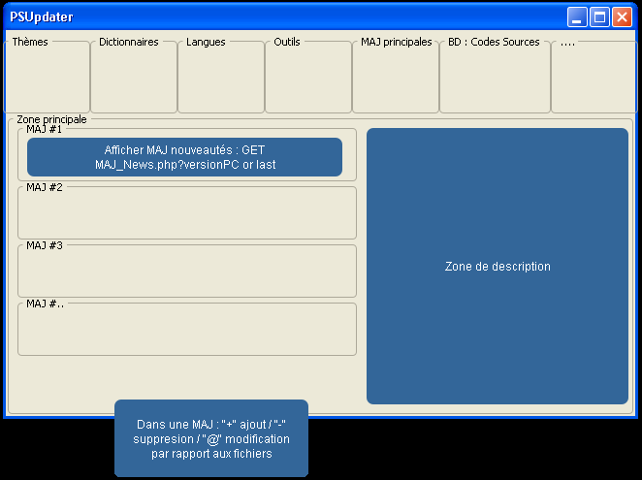
- Roadmap
  - 0.1
  - 0.2
  - 0.3
  - 0.4
  - 0.5
  - 0.6
  - 0.7
  - 0.8
  - 0.9
  - 1.0
  - 1.1
  - 1.2
  - 1.3
  - 1.4
  - 1.5
- Améliorations

